布扬——第二部分

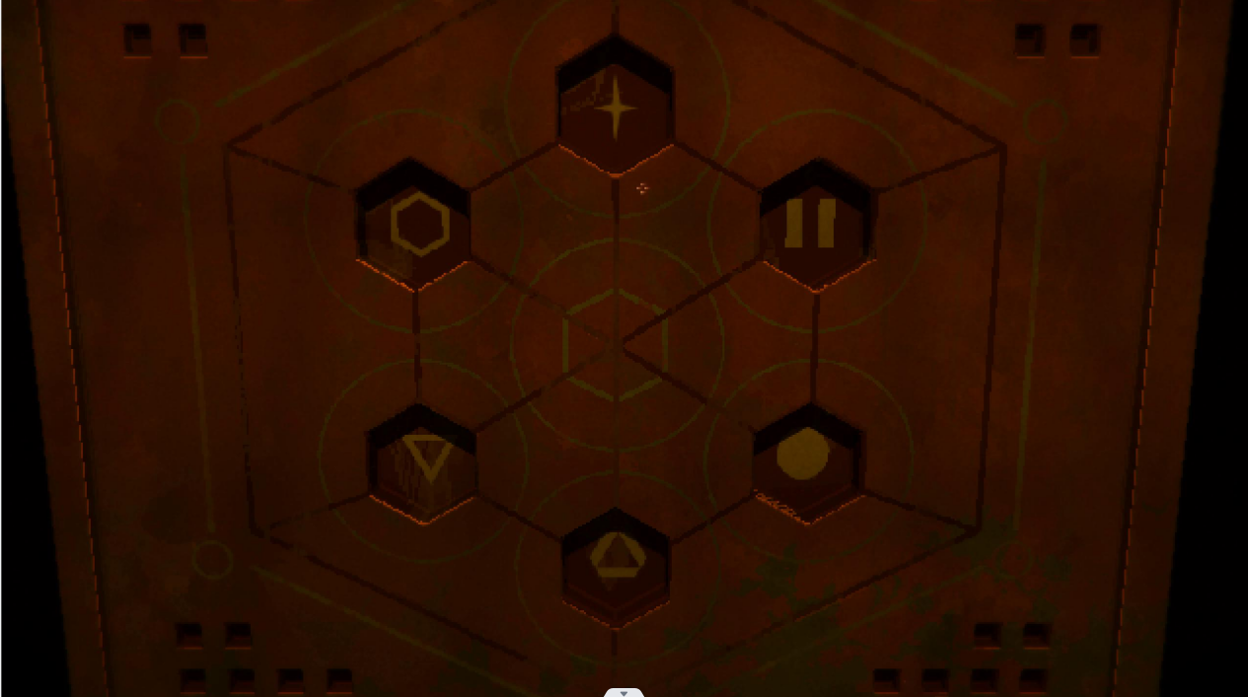

8.1不明地点

首先我们先看不明地点的六石板解密：

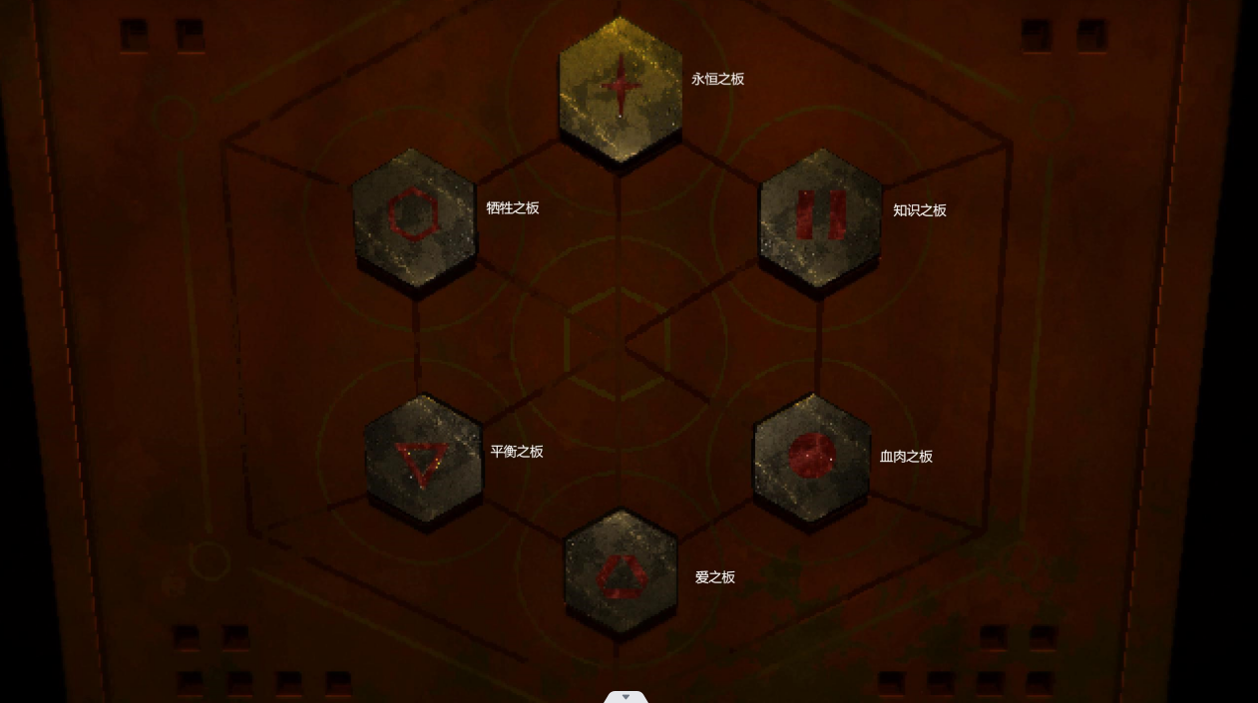

而六石板里各个石板的所在位置的谜题，是有一个规律在里面的：对角线相似规律

永恒之板和爱之板都是杨相关的谜题：永恒之板拿到了就来到了红色阵线的气象站，爱之板是给杨家的祖先上香；

牺牲之板和血肉之板都是迷宫；

知识之板和平衡之板都是需要三个解密的物件；

这是对角线上的规律。

而每个谜题的方位也是有规律的：每个板子的谜题的位置是和在这个平面上摆放板子的位置是一致的，除了永恒之板是在第一章时候拿到的：

爱之板是平面上最下面的上香位置；血肉之板位于最下层右边的迷宫，平衡之板则是在伊莎昏迷躺着的房间旁边的有需要用八歌玩偶的房间；知识之板则是在教室存档点上方女王之手的房间里，牺牲之板则位于这个存档点左边需要用锈蚀钥匙打开的迷宫内。

每个板子谜题的位置从平面上看大体上是和在最后摆放所有板子的位置是一致的。

这样的谜题排布是非常特殊的，在谢尔宾斯基S23找钥匙的时候和在红色阵线找塔罗牌的时候，那些物品的顺序并没有按照它们在六边形上的位置排布。

所以不明地点的各个板子谜题排布的位置是特殊的，独一份地在平面上形成了一个六边形。

而在不明地点里文本的描述的格式也是不太一样的：

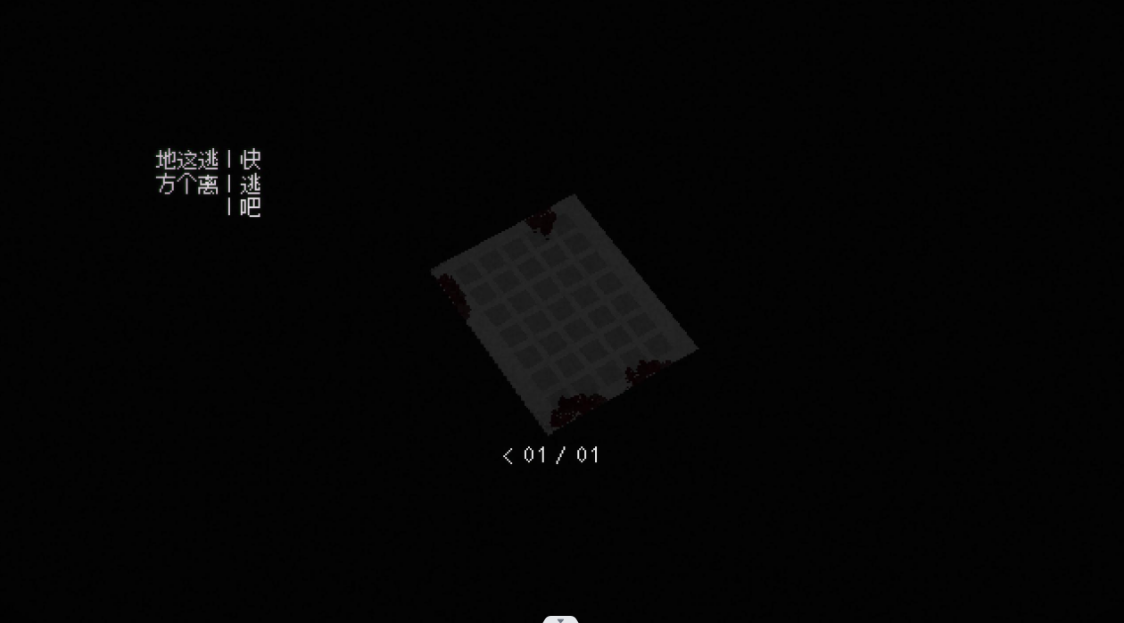

（逃吧）

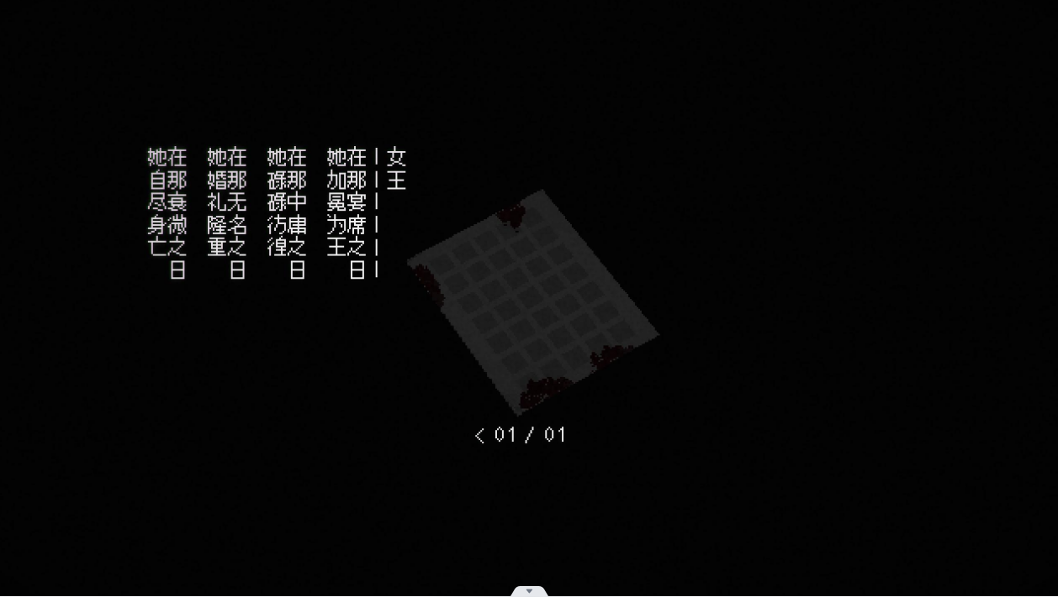

（女王之手）

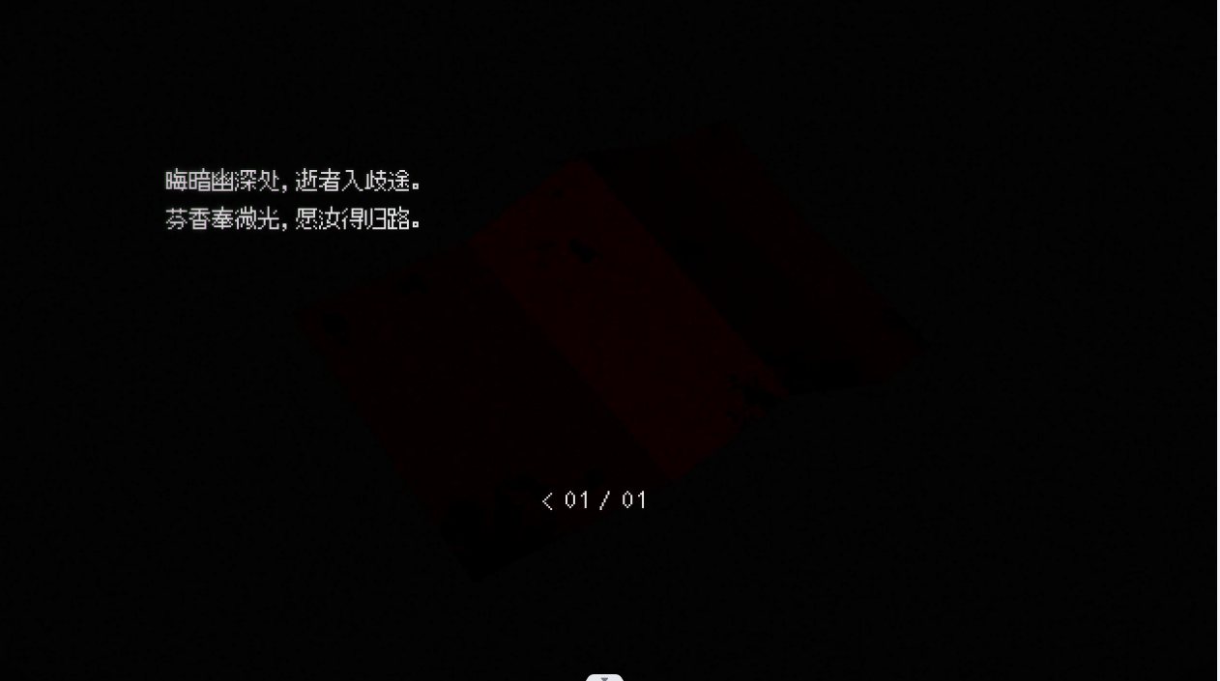（供品）

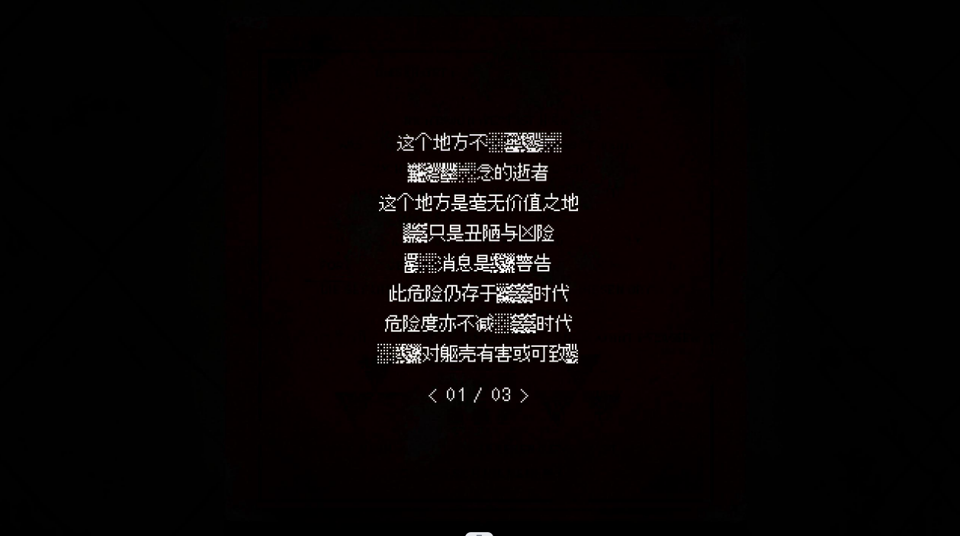

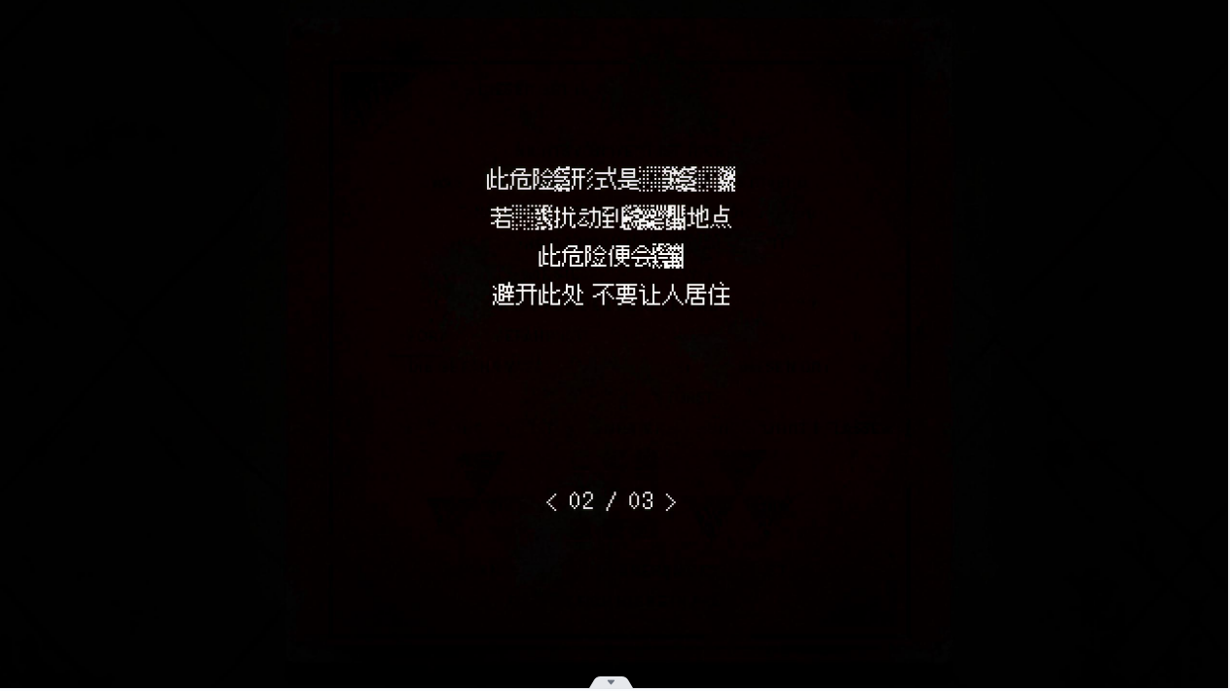

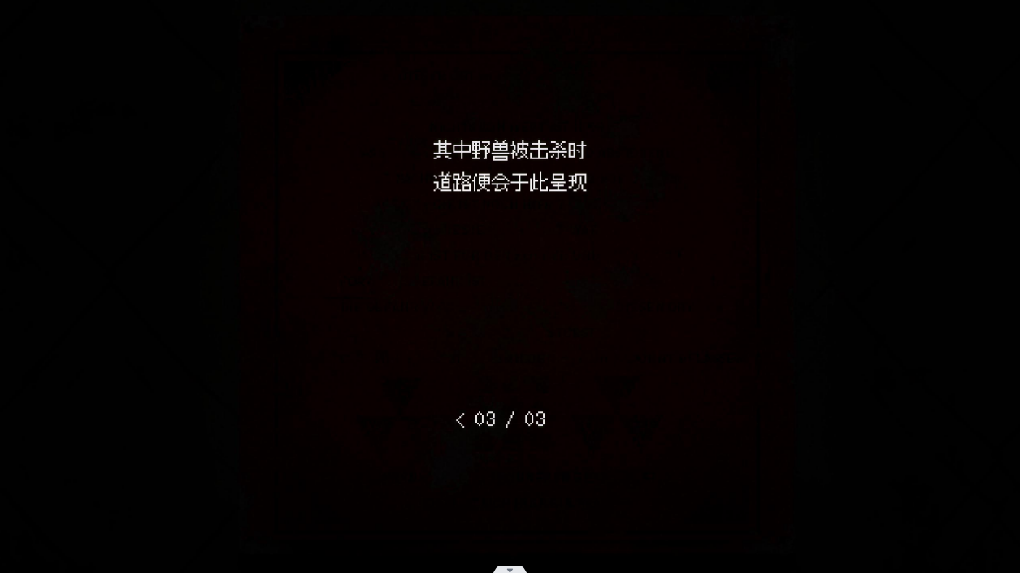

（警告）

在这些文件里，我们可以看出些从用语和用词上与现在赫马特政府下统治的人们不同：《逃吧》和《女王之手》采用了从右往左写的形式写文件，而这种写法现在一般只有古代才使用；《供品》文件直接使用了诗词的形式，而在现在赫马特政府下，这是一种无意义、不会被采用的艺术形式；《警告》文件里用了“亦”和“便”，而在赫马特政府下的口语表达形式里是没有见过这些用词的。

所以综上所述，不明地点不仅是按照六边形设计的，它的风格和文件都与赫马特下的格格不入，所以我认为不明地点，是属于旧帝国的一个地方。

然后综合考虑不明地点有医院区、教堂区、教室、还有可能是摆放新生婴儿的陈列区（那一些整齐摆放台子）、还有杨家祖先牌位的祭祖区，综合考虑之下，不明地点，可能会是旧帝国关于生物共振研究的一处研究所。

8.2鵺的房间

在不明地点里关于警告文件的最后两句是这样叙述的：

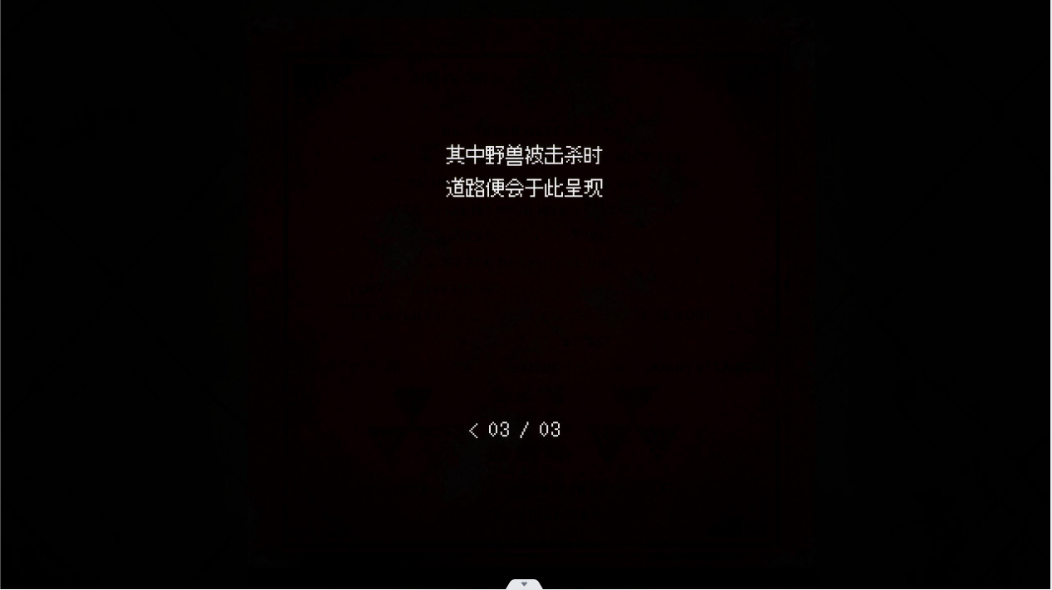

（警告）

而在游戏内，野兽指的是在洞口下方的鵺的房间。在击杀了鵺后，警告文件才会消失，才能进入到警告文件消失后的出现的房间内。

而鵺，在日本神话里，是能判断人是否有罪过的神话生物：如果人有罪，那那个人就会立马被鵺杀死，如果人无罪，那么那个人就会被鵺放过不会被鵺伤害到。

而在翻译德语版密文的时候，野兽被用biest指代：

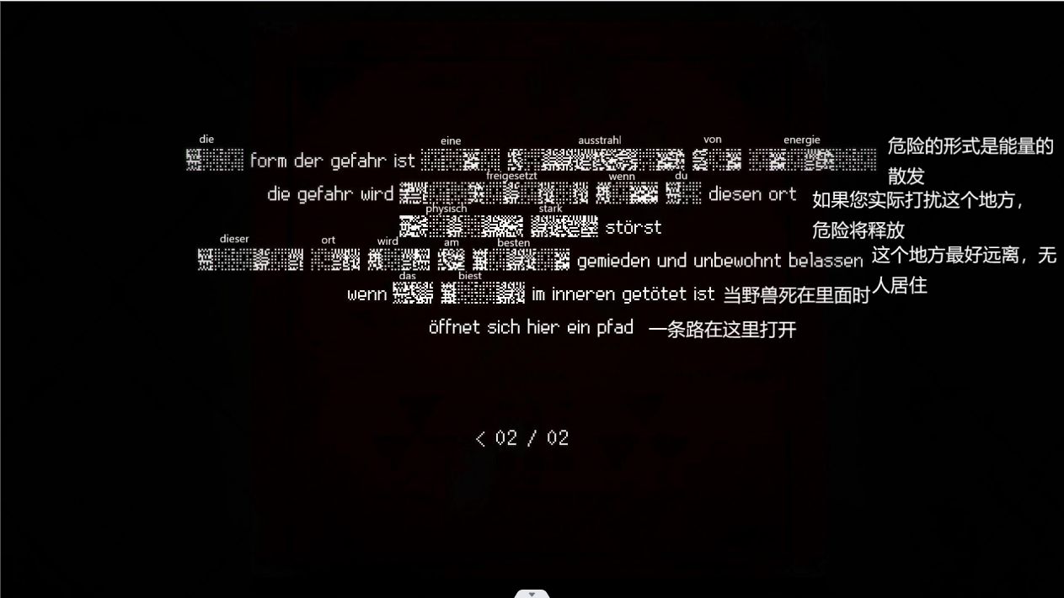

（警告）

兽，也可以指代人体内的兽性。在圣经里，将人干的错事归结于人的兽性，兽性不是好、坏的东西。

把兽与鵺结合起来的话，鵺窥探人性的能力可以使用生物共振技术做到，然后再将人的罪以生物共振技术具象化，生成奇美拉（Chimera，神话里的幻想种，是各种生物的缝合起来的结果，也是房间里的那个怪物在游戏工程里的命名）。

而这整一个过程，就是击杀兽的过程，打败人内心的兽性，物理上净化自身的过程。

所以鵺的房间，就是旧帝国的生物共振技术应用的一个房间。

而只有无罪者，才能进入到放有入梦者文件的房间。

那个房间中央有一个形似游隼躺着时候的模具：

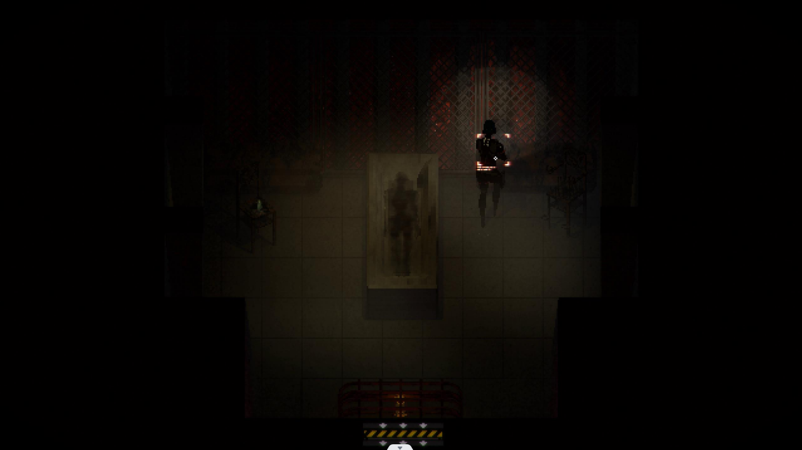

旁边的氨瓶既可以叫醒昏迷者，亦可以叫醒入梦者。

所以这是关于入梦者研究的房间。

8.3帝国与自尽

在赫马特的宣传海报上，关于旧帝国的政治宣传是这样的：

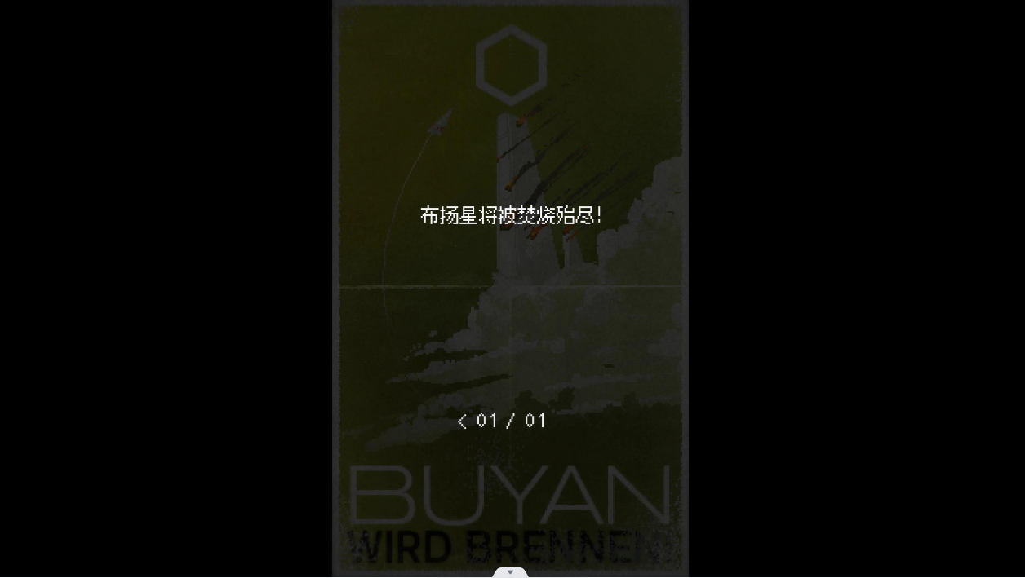

（海报 布杨星）

而我们知道，太阳本是就是火属性的，火是组成太阳的重要部分，没有了火太阳就没了光，就不可能是被人崇拜一般高高在上的存在了。而这里，赫马特说布扬将被“焚烧殆尽”，火明明是太阳的一部分，而现在火却要来杀死太阳自己，这代表着旧帝国将玩火自焚，也就是“自杀”。

而自杀这个东西还出现在了女王之手的文件上：

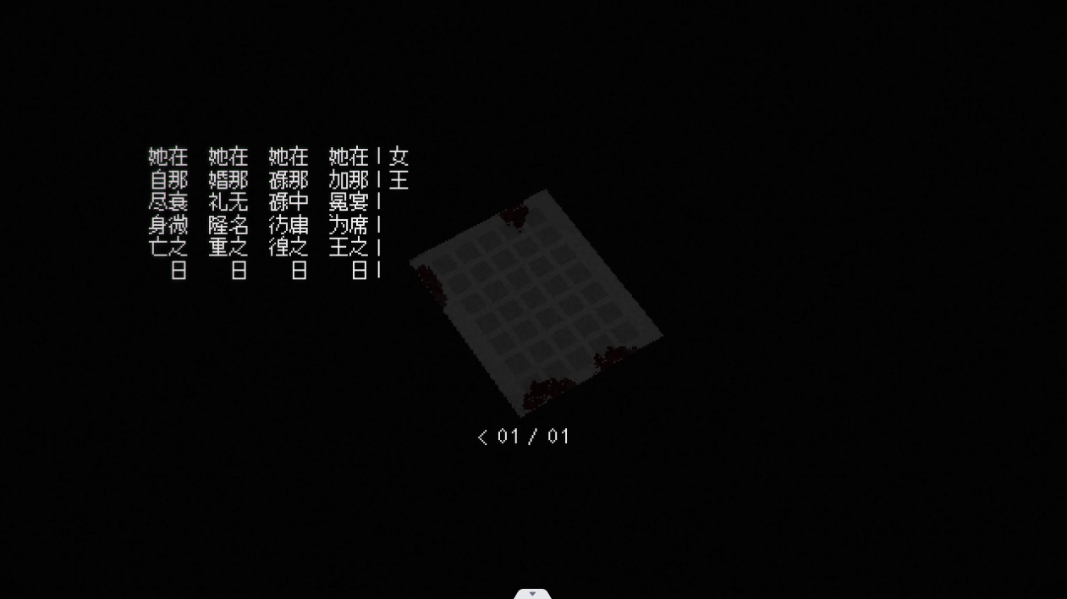

“在那衰微之日，她自尽身亡”衰微对应着帝国的衰败，而自尽身亡，又和前文提到的“自杀”是一样的。也就是说对于旧帝国而言，“自杀”是一个很重要的属性，而且旧帝国的衰落很有可能源于“自杀”。

我们现在来一句一句仔细看这个女王之手的文件：

第一句：“在那宴席之日，她加冕为王”“加冕为王”意味着这是女王统治整个星系之时成功坐上王座的那一天，而“宴席之日”代表着这一天来庆祝的人非常多，人们是非常看重这位加冕的女王的。

第二句：“在那中庸之日，她碌碌仿徨”“碌碌”意味着女王在这时候很平庸，而“仿徨”代表着女王很焦虑、不安的心情。这些时候的日子明明是在加冕之日之后，却是被称为“中庸之日”，这意味着女王没有建树也没有成就，她在政治方面和治理国家上可能没有天赋也没有才能，她除去强大的生物共振能力后，可能也只是一个中庸的普通人。而女王也知道，所以她这时候很焦虑。

第三句：“在那无名之日，她婚礼隆重”“婚礼”这个日子是国家最高统帅结婚的日子了，并且她的婚礼办十分隆重，但是“无名之日”这个婚礼的日子却没有被人记住、被人铭记。这明明是一个大喜的日子，重要的日子，人们却不在日后对这一天设立纪念或者记住这日子，这意味着女王的婚礼，是不被人们认可的，女王决定的这件事，很有可能是非常错误且糟糕的，导致了人们不去记住它。

第四句：“在那衰微之日，她自尽身亡”而在女王的婚礼之后，女王和帝国并没有因此有起色，反倒向着衰微发展。这可能意味着，女王的那场婚礼，并没有给局面带来逆转。而这个时间位置上的戒指，是永恒之蛇的戒指，它代表着时间循环，与高维有联系。所以帝国的衰落和女王的自杀，可能正是因为女王的某个决定所带来的循环，而这个她自己带来的结果或许让女王她自己都无法从某种循环中逃脱，无法再次出现在世人目前，所以被认定为自杀。帝国也因此受到影响，陷入了玩火自焚、自身难保的境地里。

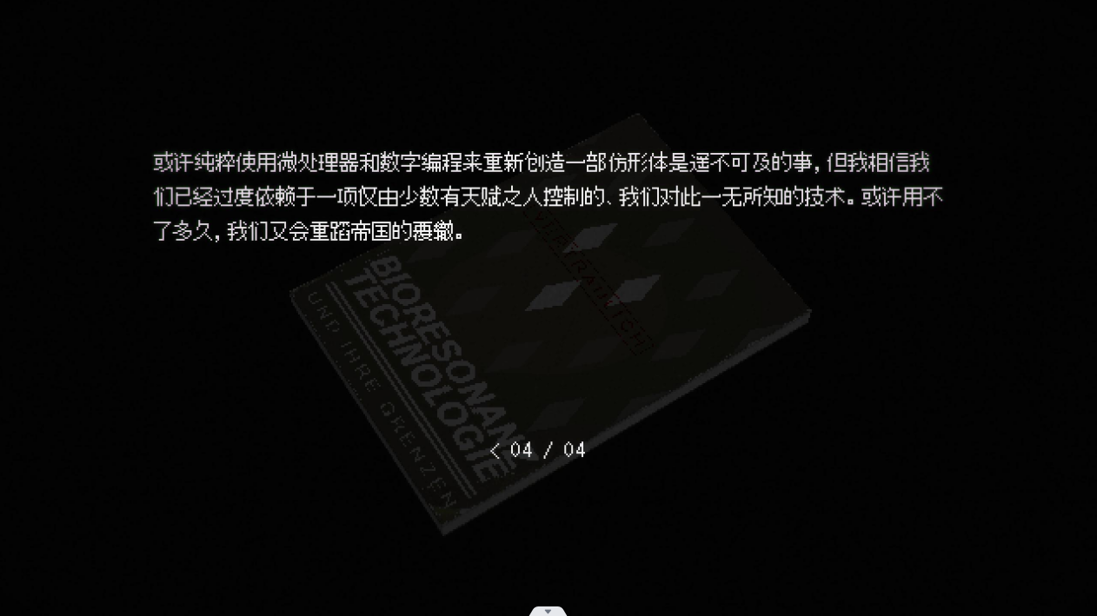

（生物共振技术及其局限性）

不明地点里的警告文件，也是在对女王留下的永恒进行警告：

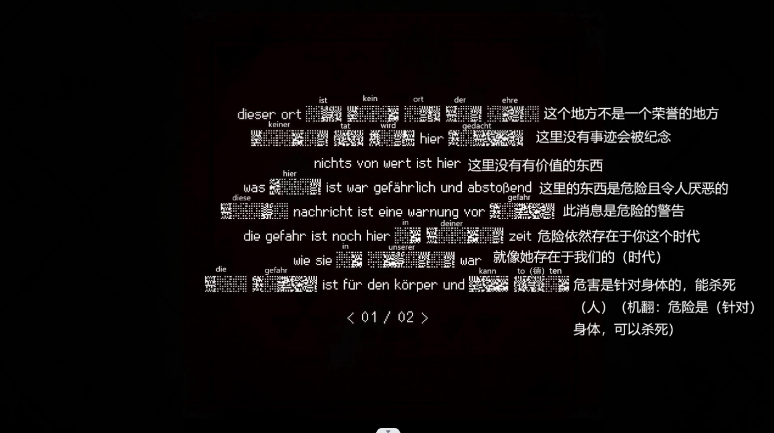

（警告）

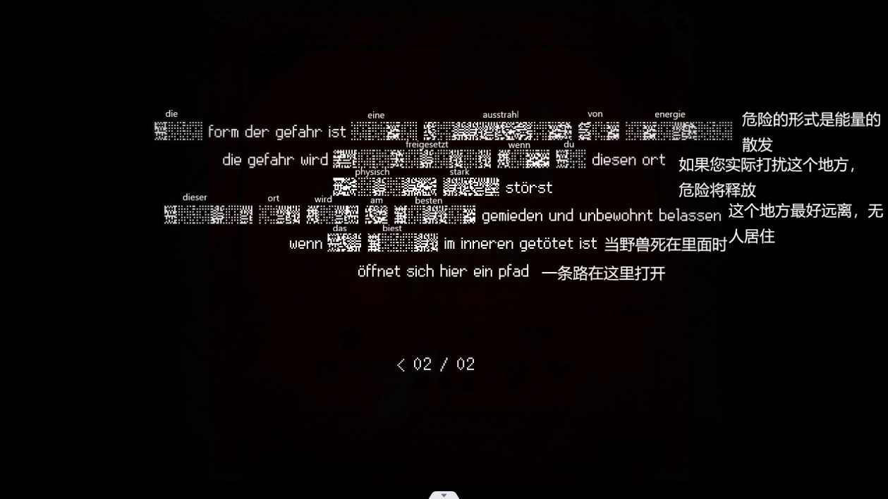

文件里极力在否定关乎生物共振的价值和强调生物共振的危害，以及对女王的恐惧。

太阳塔罗牌，从塔罗方面上看是一种来得快去的也快的属性牌，所以帝国，将被“焚烧”殆尽。